Отчёт о выполнении лабораторной работы

№5 Основы интерфейса взаимодействия пользователя с системой Unix на уровне командной строки

***Российский Университет Дружбы Народов***

***Факульткт Физико-Математических и Естественных Наук Дисциплина:*** *Операционные системы*

***Работу выполняла:*** *Артеева Кристина 1032202463*

*НКНбд-01-20*

# Цель работы

Приобретение практических навыков взаимодействия пользователя с системой посредством командной строки.

# Задание

1. Определите полное имя вашего домашнего каталога. Далее относительно этого каталога будут выполняться последующие упражнения.
2. Выполните следующие действия:
   1. Перейдите в каталог /tmp.
   2. Выведите на экран содержимое каталога /tmp. Для этого используйте ко- манду ls с различными опциями. Поясните разницу в выводимой на экран информации.
   3. Определите, есть ли в каталоге /var/spool подкаталог с именем cron?
   4. Перейдите в Ваш домашний каталог и выведите на экран его содержимое. Определите, кто является владельцем файлов и подкаталогов?
3. Выполните следующие действия:
   1. В домашнем каталоге создайте новый каталог с именем newdir.
   2. В каталоге ~/newdir создайте новый каталог с именем morefun.
   3. В домашнем каталоге создайте одной командой три новых каталога с име- нами letters, memos, misk. Затем удалите эти каталоги одной командой.
   4. Попробуйте удалить ранее созданный каталог ~/newdir командой rm. Про- верьте, был ли каталог удалён.
   5. Удалите каталог ~/newdir/morefun из домашнего каталога. Проверьте, был ли каталог удалён.
4. С помощью команды man определите, какую опцию команды ls нужно исполь- зовать для

просмотра содержимое не только указанного каталога, но и подката- логов, входящих в него.

1. С помощью команды man определите набор опций команды ls, позволяющий от- сортировать по времени последнего изменения выводимый список содержимого каталога с развёрнутым описанием файлов.
2. Используйте команду man для просмотра описания следующих команд: cd, pwd, mkdir, rmdir, rm. Поясните основные опции этих команд.
3. Используя информацию, полученную при помощи команды history, выполните модификацию и исполнение нескольких команд из буфера команд.

# Выполнение работы

1. 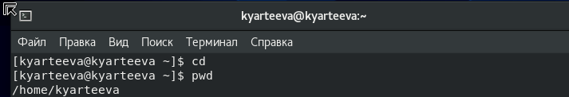Определила полное имя моего домашнего каталога.
2. Перешла в каталог /tmp и вывела его содержимое с помощью команды *ls* с разными опциями.

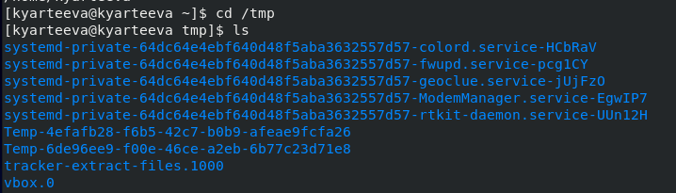

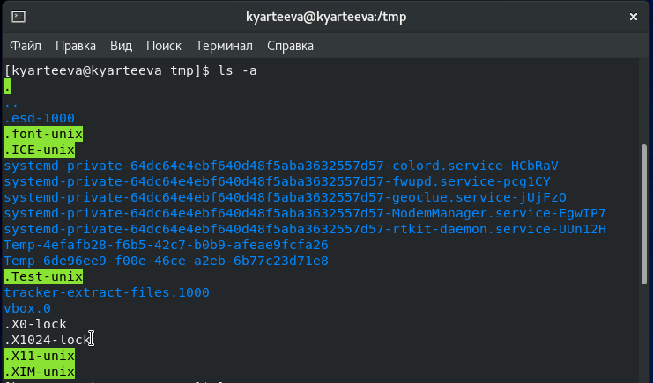

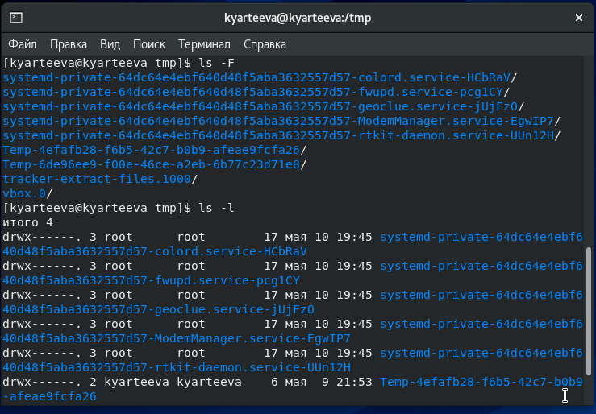

Определила, есть ли в каталоге /var/spool подкаталог с именем cron(отсутствует).

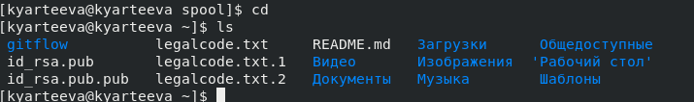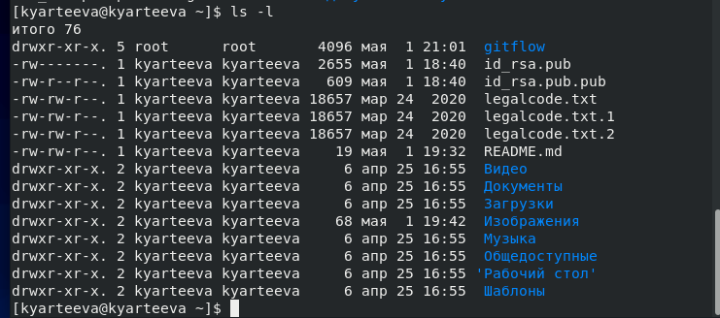Так же отобразила содержимое домашнего каталога и его владельцев (владелец всех файлов - я).

1. В домашнем каталоге создала новый каталог с именем newdir. А в каталоге ~/newdir создала новый каталог с именем morefun.

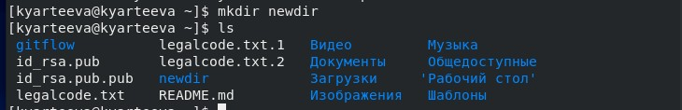

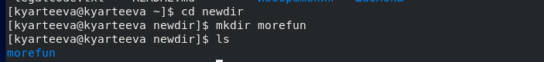

В домашнем каталоге создала одной командой три новых каталога с именами letters, memos, misk. Затем удалила их.

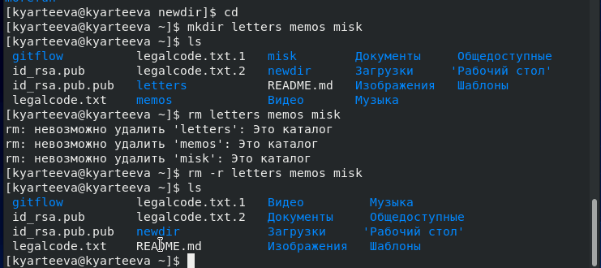

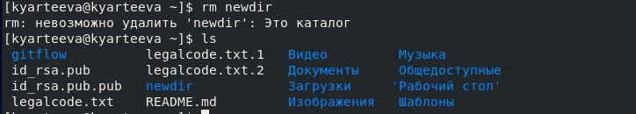Попробовала удалить ранее созданный каталог ~/newdir командой rm. Произошла ошибка.

Удалила каталог ~/newdir/morefun из домашнего каталога. Проверила.

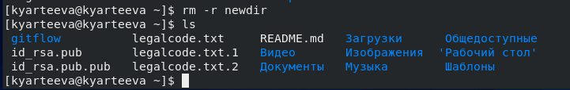

1. С помощью команды man определила, какую опцию команды ls нужно исполь- зовать для

просмотра содержимого не только указанного каталога, но и подката- логов, входящих в него.

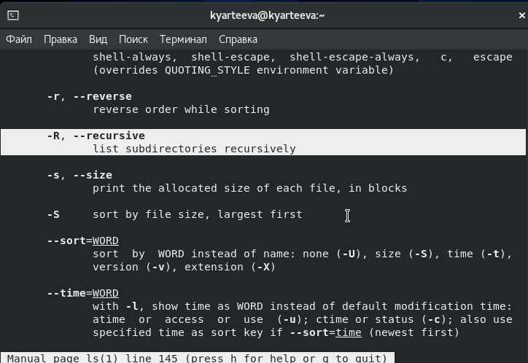

1. С помощью команды man определила набор опций команды ls, позволяющий отсортировать по времени последнего изменения выводимый список содержимого каталога с развёрнутым описанием файлов.

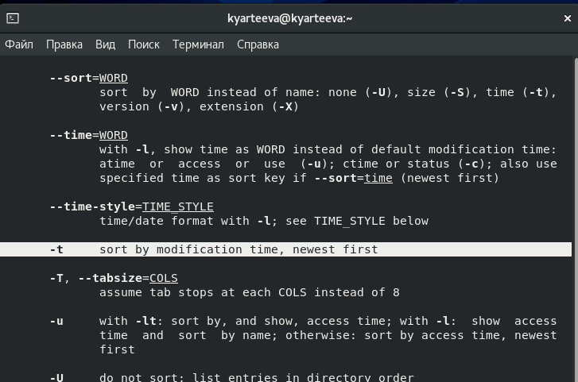

1. 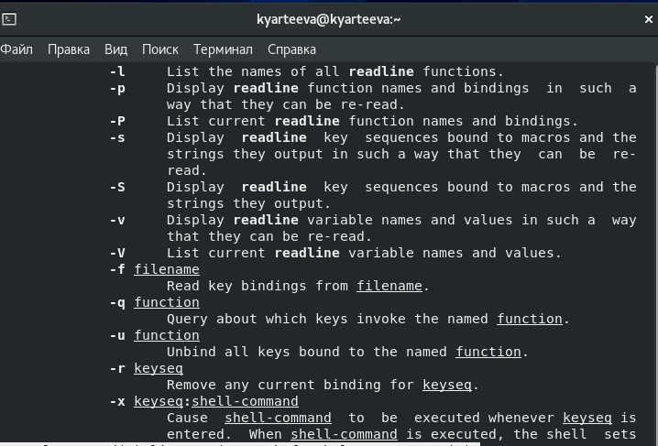Использовала команду man для просмотра описания следующих команд: cd, pwd, mkdir, rmdir, rm.

Основные опции cd - переходить по ссылкам и выдавать ошибку если директория не найдена

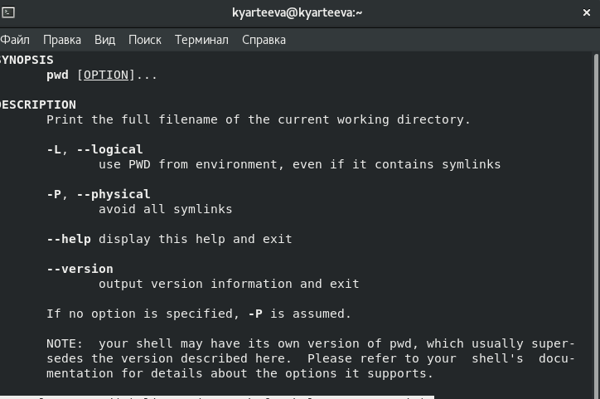

Основные опции pwd - отбрасывать все символические ссылки и отображать справку об утилите и ее версию

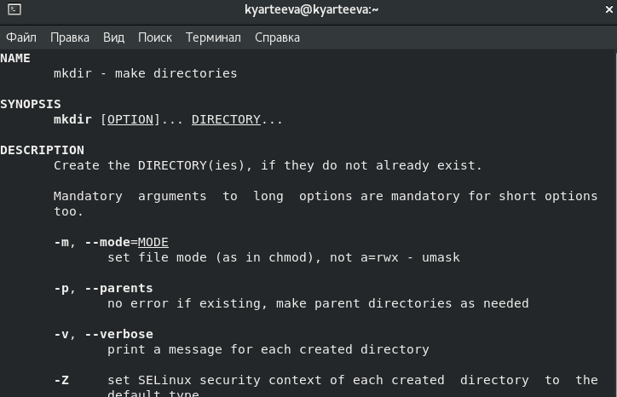

Основные опции mkdir - назначать режим доступа и выводить сообщение о каждом новом каталоге.

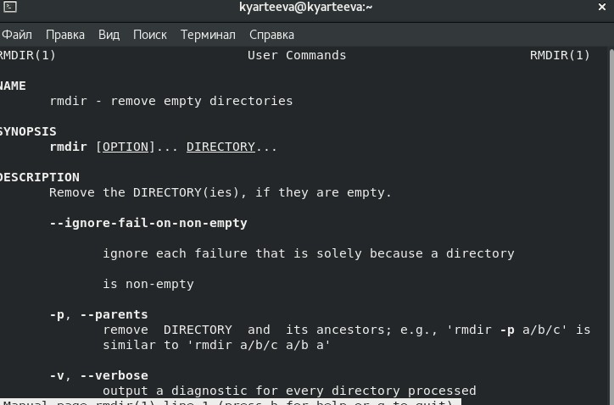

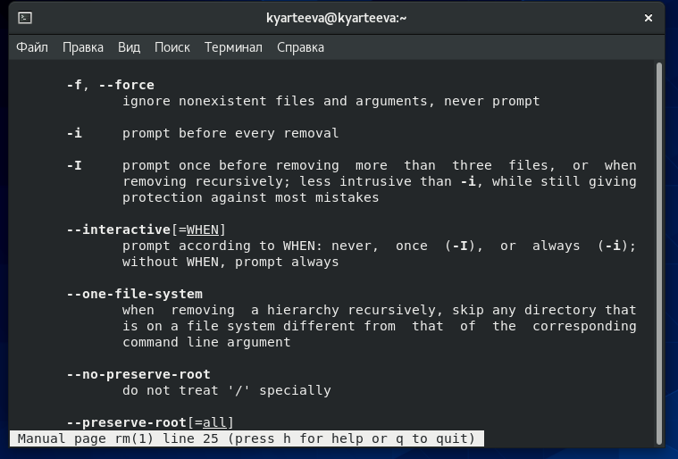Основные опции rmdir - удалять все дочерние каталоги

Основные опции rm - рекурсивное удаление, выводить запрос на подтверждение, выводить информацию о удаляемых файлах, игнорировать несуществующие файлы.

1. Используя информацию, полученную при помощи команды history, выполнила модификацию и исполнение команды из буфера команд.

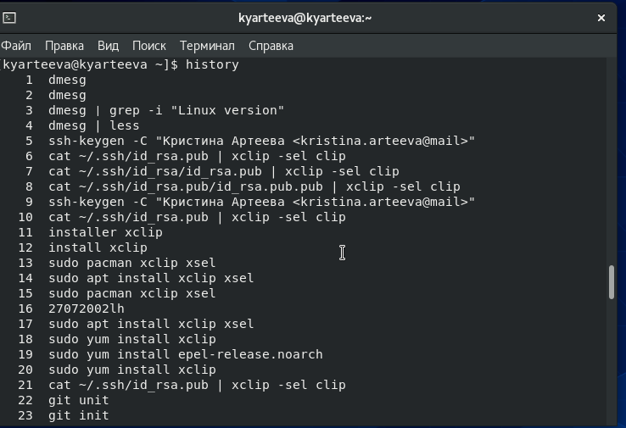

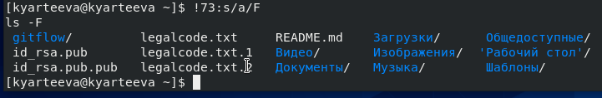

# Контрольные вопросы

1. Командная строка является программной оболочкой позволяющей в текстовом виде вводить компьютеру различные команды.
2. Aбсолютный путь к текущему каталогу можно определить с помощью команды pwd.
3. При помощи команды ls и опции -F можно определить только тип файлов и их имена в текущем каталоге.
4. Некоторые файлы в операционной системе скрыты от просмотра и обычно используются для

настройки рабочей среды. Имена таких файлов начинаются с точки. Для того, чтобы отобразить имена скрытых файлов, необходимо использовать команду ls с опцией -a.

1. Команда rm используется для удаления файлов и/или каталогов.
2. Команда history выводит список ранее выполненных команд.
3. Можно модифицировать команду из выведенного на экран списка при помощи следующей конструкции: !<номер_команды>:s/<что_меняем>/<на_что_меняем> Пример: !3:s/a/F
4. «;». Если требуется выполнить последовательно несколько команд, записанный в одной строке, то для этого используется символ точка с запятой Пример: cd; ls
5. Экранирование символов — замена в тексте управляющих символов на соответствующие текстовые подстановки. Если в встречаются специальные символы (типа «.», «/», «*» и т.д.), надо перед ними поставить символ экранирования \ (обратный слэш).
6. Чтобы вывести на экран подробную информацию о файлах и каталогах, необ- ходимо использовать опцию l. При этом о каждом файле и каталоге будет выведена следующая информация: – тип файла, – право доступа, – число ссылок, – владелец, – размер, – дата последней ревизии, – имя файла или каталога.
7. Относительный путь представляет собой путь по отношению к текущему рабочему каталогу пользователя или активных приложений. Используется в команде cd.
8. Команда man используется для просмотра (оперативная помощь) в диалоговом режиме руководства (manual) по основным командам операционной системы типа Linux.
9. TAb служит для автоматического дополнения вводимых команд.

# Вывод

Приобрела практические навыки взаимодействия пользователя с системой посредством командной строки. Закрепила использование наиболее распространенных команд.